班级  Klass | DW- 5 Hanyu | 教室  Klassrum | A 125
老师  Laoshi | Feifei Laoshi | Wechat | 0704074620
邮箱地址  E-mail | feivonsivers@outlook.com | 上课日期  Datum | 20180120

教学主要内容(huvud innehåll av lektionerna)：
lilla testet kap. 1 till kap. 3
Nya ord och teckenkunskap i kap 3.

教学材料和辅助材料(undervisningsmaterial)：
Kinesiska 1，anteckningsbok

课时安排(antal lektioner): 3 lektioner
9:45-10:30
10:40-11:20
11:40-12:15

上课内容 lektionsinnehål

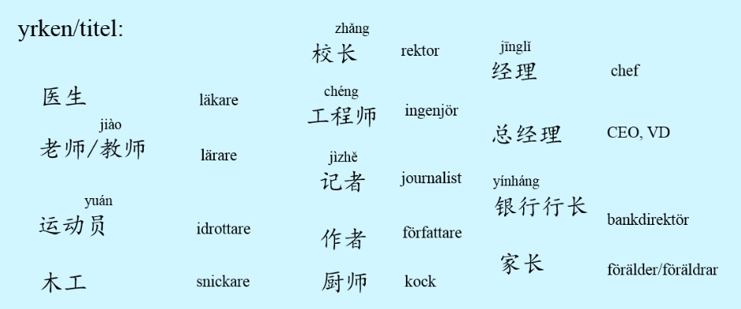
fig. 01

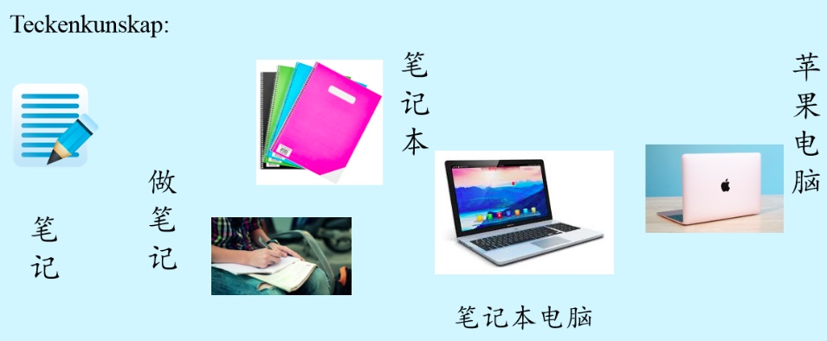
Fig. 02

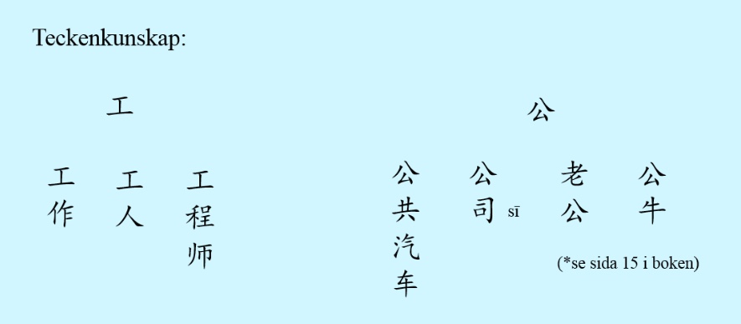
Fig. 03

笔记 -- bǐ jì – anteckna
工 – gōng – arbeta
公 – gōng – hane/ allmän
公共汽车 – gōnggòng qìchē – buss
老公 – lǎogōng – make
公牛 – gōngniú – Oxe

家庭作业 Hemläxa

Läxförhör av ord på fig. 2 och 3. Totalt 12st ord.
Du förväntas bara att kunna skriva tecken på dem.

上课学生Närvarolistan
学生姓名 | 本周是否到课 närvarande på lektionen | 上周作业是否完成 läxa inlämnade under lektionen
Meja S | --
常亦淑 Meja G | X
党夏 Katrine | X
魏丹尼 Daniel | X
汉娜 Hanna | X
王瑞楠 Liam | X
亚雷克斯 Alex | X
方雨菲 Sofia | X
田灵森 Leo | --
安明启 Julius | --
吴立波 Oliver | X

